Korte handleiding Ons IVN

INLEIDING 2
1. AANMELDEN VOOR ONS IVN 3
2. INLOGGEN OP EEN GROEP 5
3. RAADPLEGEN VAN DOCUMENTEN 6
4. PLAATSEN VAN DOCUMENTEN (alleen voor beheerders) 8

Versie 27-12-2023

Opmerkingen of vragen met betrekking tot deze handleiding kunnen worden gestuurd naar penningmeester@ivn-ijsselengouwe.nl.

INLEIDING

In de huidige tijd worden steeds minder afspraken, verslagen etc. op papier vastgelegd en bewaard. Steeds vaker worden dit soort zaken alleen nog digitaal vastgelegd. Omdat je wilt kunnen bepalen voor wie documenten inzichtelijk zijn en het ook helder wilt hebben waar documenten bewaard worden, ontstaan steeds vaker afgesloten delen op Internet, die alleen beschikbaar zijn voor een bepaalde groep. Een voorbeeld hiervan is Ons IVN. Het is een voor leden en medewerkers van het IVN afgeschermd deel op het internet dat het mogelijk maakt om:
- documenten te plaatsen en te delen en deze daarmee af te schermen voor publiek;
- in groepen samen te werken;
- onderling te communiceren en informatie/kennis te delen;
- te zien waar andere IVN'ers, binnen de eigen afdeling maar ook daarbuiten, zich mee bezig houden;
- te zien wat er allemaal aan informatie, cursussen, handleidingen en materialen beschikbaar is.

Om binnen Ons IVN te bepalen wie welke documenten mag raadplegen en welke informatie mag benaderen wordt binnen het systeem met gewerkt met groepen.

Het bestuur vindt het belangrijk om zo transparant mogelijk naar de leden van onze vereniging te zijn. Daarom worden bijvoorbeeld binnen de groep ‘IVN IJssel en Gouwe’ de notulen van het bestuur met alle aangesloten leden gedeeld.
Andere zaken, zoals concepten, discussiestukken, eventuele individuele afspraken, worden alleen binnen de groep die voor bestuursleden beschikbaar is, gedeeld.

N.B. Er blijven natuurlijk documenten van onze vereniging die vrijelijk gedeeld worden, ook met niet leden. Denk hierbij aan de jaarstukken van de ALV, onze statuten en ons huishoudelijk reglement. Deze documenten worden ook in de toekomst gedeeld via onze website.

In dit document wordt beschreven hoe je je kunt aanmelden voor Ons IVN en een aantal basisfuncties kunt gebruiken.
Uitgebreide ondersteuning is na aanmelding te vinden op OnsIVN.

AANMELDEN VOOR ONS IVN

Om toegang te krijgen tot Ons IVN moet je je eerst aanmelden. Ga hiervoor als volgt te werk. NB. Het is van belang om de stappen te volgen.

Stap 1: Ga naar de website van het IVN (www.ivn.nl). Dit mag ook de website van onze afdeling zijn (https://www.ivn.nl/afdeling/ijssel-en-gouwe).

Stap 2: Je ziet boven aan de pagina de volgende balk:

Stap 3: Klik rechts bovenaan in de groene balk op de drie streepjes. Het volgende scherm ontrolt zich

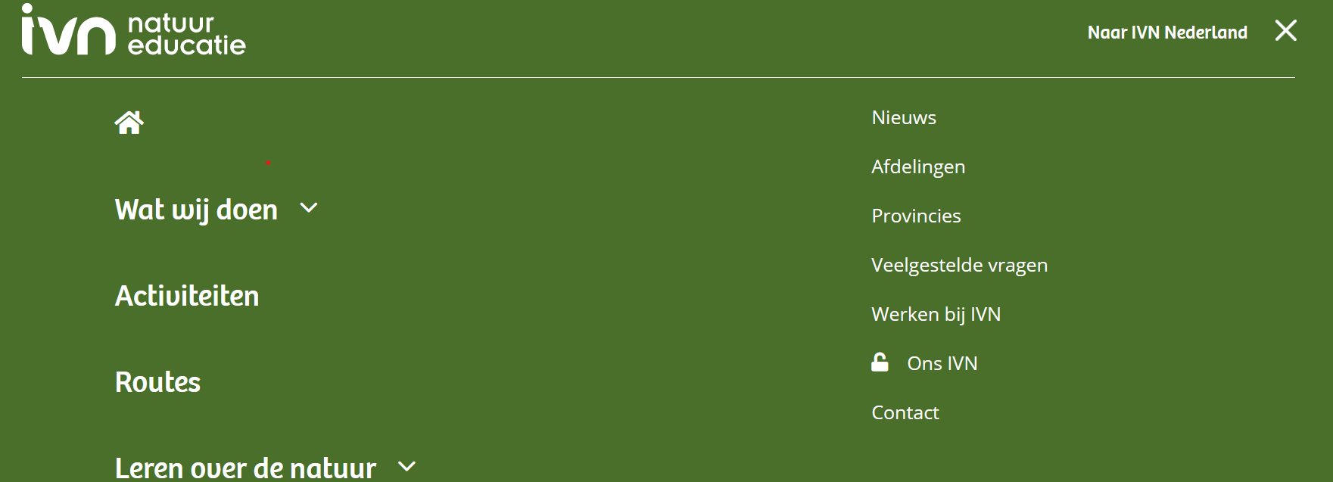

Stap 4: Klik in dit scherm in de rechter kolom op 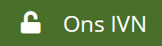. Het volgende scherm komt:

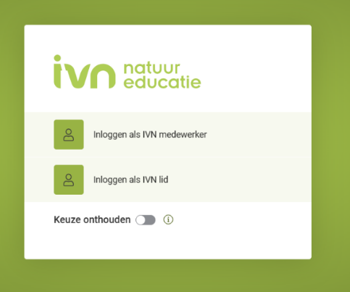

Stap 5: Klik op “inloggen als IVN lid”. Op het volgende scherm kun je aangeven dat je een account wilt aanmaken.

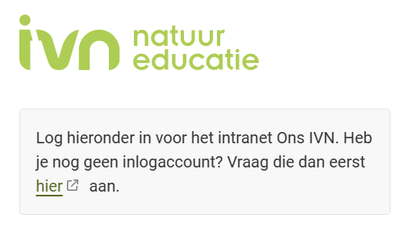

Stap 6: Klik in dit scherm op het woord “hier”.

Je kunt nu op het geopende scherm een account aanvragen.
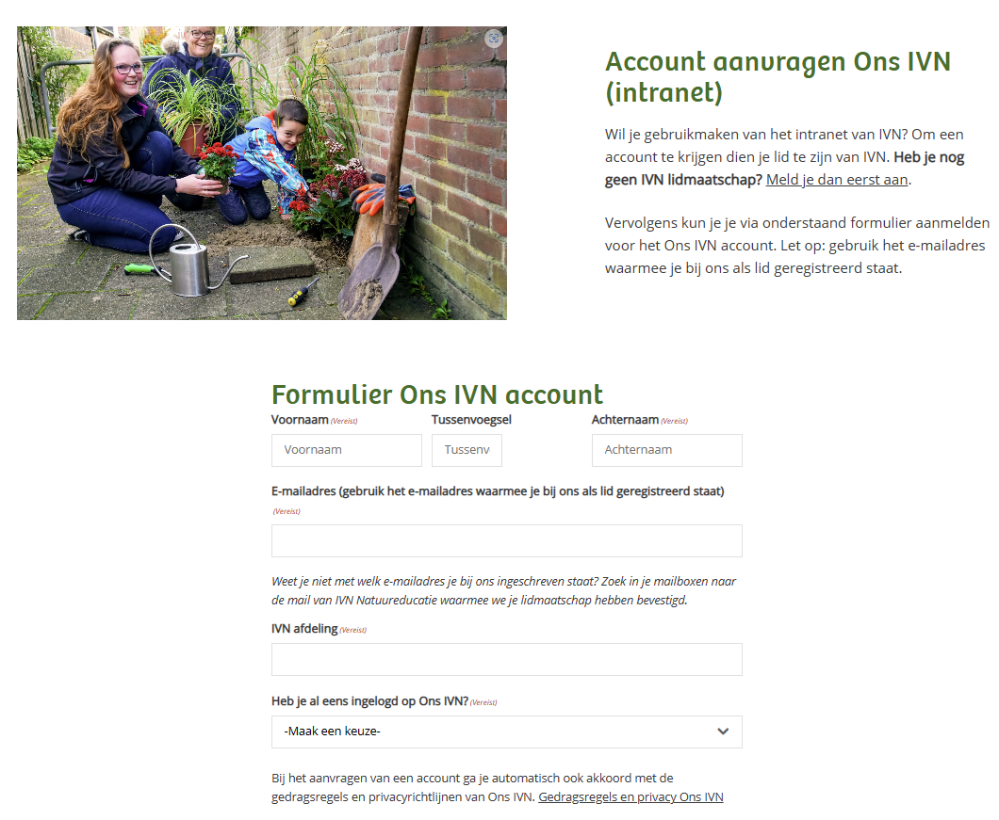

Stap 7: Vul het formulier ONS IVN account in en verstuur het document.
Wanneer je niet weet met welk account je staat ingeschreven bij het IVN kun je dit navragen bij ledenbeheer@ivn-ijsselengouwe.nl. Maar waarschijnlijk kun je dit zien aan de hand van de mails die je van het IVN ontvangt.
NB. Het kan enige dagen duren voordat je account is aangemaakt.

INLOGGEN OP EEN GROEP

Wanneer je account succesvol is aangemaakt kun je gebruik maken van Ons IVN

Stap 1: Open ons.ivn.nl in je browser;

Stap 2: Log in met je mailadres en wachtwoord;
Je ziet nu bovenaan de pagina:

Stap 3: Klik op “Groepen” en zoek naar de groep, “IVN IJssel en Gouwe”:

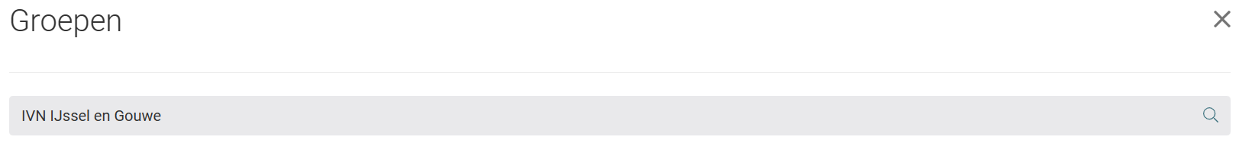

Stap 4: Klik op het vergrootglas.
Je ziet dan o.a. de volgende tegel:

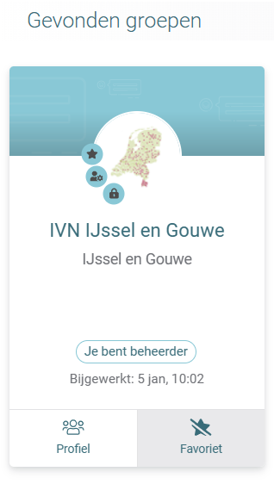

Stap 5: Klik op deze tegel;
Je bent nu binnen in de groep “IVN IJssel en Gouwe”.

RAADPLEGEN VAN DOCUMENTEN

Wanneer je de voorgaande stappen hebt doorlopen ben je binnen in de groep van onze afdeling. Om een document te raadplegen moet je de volgende stappen volgen:

Stap 1: Klik in het linker menu op “Mediabibliotheek”:

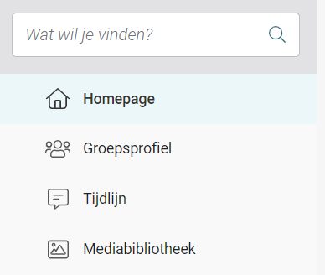

Je ziet nu de lijst met bestaande mappen:

Stap 2: Klik op een map om deze te openen. Je ziet dan de beschikbare documenten.

Stap 3: Klik op een document om dit te openen. Het bestand wordt nu gedownload naar de eigen pc/laptop/tablet/telefoon om het te kunnen lezen.

PLAATSEN VAN DOCUMENTEN (alleen voor beheerders)

Alleen de beheerders van de groep kunnen documenten plaatsen en wijzigen.

Wanneer je een document wilt plaatsen, volg dan de volgende stappen:

Stap 1: Zorg ervoor dat het te plaatsen document op je eigen pc/laptop/tablet/telefoon is opgeslagen.

Stap 2: Open de map waar je het document in de mediabibliotheek van de groep wilt plaatsen.

Stap 3: Klik op “+Toevoegen”

Stap 4: Klik op “Bestanden uploaden”.
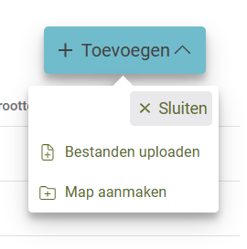
Er opent zich een nieuw blad.

Stap 5: Klik hier op de grote plus.

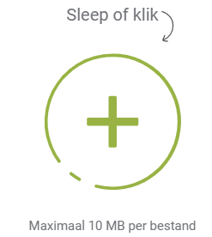

Stap 6: Zoek op je eigen pc/laptop/tablet/telefoon naar het bestand dat je wilt plaatsen.
Selecteer het bestand en klik op “openen”.

Het bestand wordt nu op de pagina onder de grote plus weergegeven.

Stap 7: Klik tot slot op rechts onderaan de pagina op “Uploaden”.

Het bestand wordt nu opgenomen in de mediabibliotheek.

Wanneer je denkt dat het voor jouw rol binnen de vereniging handig is om ook beheerder van een groep te worden, kun je een mailtje sturen naar info@ivn-ijsselengouwe.nl.

